|  |
| --- |
| Пермский филиал федерального государственного автономного образовательного учреждения высшего образования  «Национальный исследовательский университет  «Высшая школа экономики»  *Факультет экономики, менеджмента и бизнес-информатики* |
|  |
| Полежаев Яков Вячеславович  **ЛАБОРАТОРНАЯ РАБОТА №2**  по направлению подготовки *38.03.05 Бизнес-информатика*  образовательная программа «Бизнес-информатика»   |  |  | | --- | --- | |  | Руководитель  Преподаватель кафедры ИТБ  ____________________  Марквирер В.Д. |   Пермь, 2021 |

**Задача №1**

**1. Постановка задачи**

Дана последовательность из n целых чисел. Найти среднее арифметическое этой последовательности.

**2. Анализ**

Исходные данные:

* n , num – Вещественное число.

Выходные данные:

* result – вещественное число,

***Табл. 1. Анализ классов исходных данных.***

|  |  |  |
| --- | --- | --- |
| **Исходные данные** | **Класс входных данных** | **Выходные данные** |
| num | Вещественные числа | Вещественное число (result) |
| Не число | Сообщение об ошибке ввода, повторный ввод |
| N | Целое положительное число | Вещественное число (result) |
| Не число или не целое число | Сообщение об ошибке ввода, повторный ввод |

**3. Алгоритм (блок-схема)**

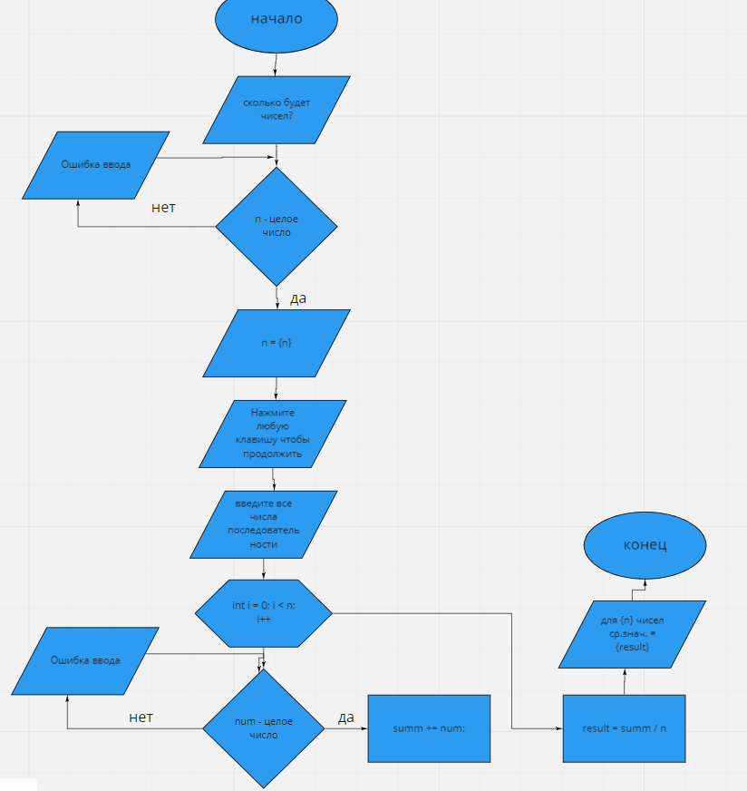

***Рис. 1. Блок-схема 1 задания***

**4. Программа (листинг)**

using System;

using System.Collections.Generic;

using System.Linq;

using System.Text;

using System.Threading.Tasks;

namespace Lab___2

{

internal class Program

{

static void Main(string[] args)

{

int n = 0;

double result, num = 0, summ = 0;

bool check = false;

Console.WriteLine("сколько будет чисел?");

do

{

try

{

n = Convert.ToInt32(Console.ReadLine());

check = true;

}

catch

{

Console.WriteLine("Ошибка ввода");

}

} while (check == false); //проверка ввода количества чисел

Console.WriteLine("n = " + n);

Console.WriteLine("Нажмите любую клавишу чтобы продолжить");

Console.ReadKey();

Console.Clear();

Console.WriteLine("введите все числа поледовательности");

for (int i = 0; i < n; i++)

{

check = false;

do

{

try

{

num = Convert.ToDouble(Console.ReadLine());

check = true;

}

catch

{

Console.WriteLine("Ошибка ввода");

}

} while (check == false);

summ += num;

}

result = summ / n;

Console.WriteLine($"для {n} чисел ср.знач. = {result}");

Console.WriteLine();

}

}

}

**5. Тестирование**

***Табл. 2. Тестирование методом черного ящика.***

|  |  |  |  |
| --- | --- | --- | --- |
| **№** | **Исходные данные** | **Ожидаемый результат** | **Полученный результат** |
| **1** | N =’abc’ | Ошибка ввода | Ошибка ввода |
| **2** | num=’abc’ | Ошибка ввода | Ошибка ввода |
| **3** | N= 0,5 | Ошибка ввода | Ошибка ввода |
| **4** | n=-5 | Ошибка ввода | Ошибка ввода |
| **5** | n=5, num = 1;2;3;4;5 | Result = 3 | Result = 3 |
| **6** | n=3 num= 1; 4,5; 3 | Result = 2,83333333333333 | Result = 2,83333333333333 |
| **7** | n=2 num=1; -2 | Result = -0,5 | Result = -0,5 |
| **8** | N = 0 | Ошибка ввода | Ошибка ввода |

***Табл. 3. Классы входных данных.***

|  |  |  |  |  |  |  |  |  |
| --- | --- | --- | --- | --- | --- | --- | --- | --- |
|  | **1** | **2** | **3** | **4** | **5** | **6** | **7** | **8** |
| N =’abc’ | **+** |  |  |  |  |  |  |  |
| num=’abc’ |  | **+** |  |  |  |  |  |  |
| N= 0,5 |  |  | **+** |  |  |  |  |  |
| n=-5 |  |  |  | **+** |  |  |  |  |
| n=5, num = 1;2;3;4;5 |  |  |  |  | **+** |  |  |  |
| n=3 num= 1; 4,5; 3 |  |  |  |  |  | **+** |  |  |
| n=2 num=1; -2 |  |  |  |  |  |  | **+** |  |
| N= 0 |  |  |  |  |  |  |  | **+** |

***Табл. 5. Тест по методу белого ящика (известен код программы).***

|  |  |  |  |  |  |  |  |  |  |
| --- | --- | --- | --- | --- | --- | --- | --- | --- | --- |
|  |  | **1** | **2** | **3** | **4** | **5** | **6** | **7** | **8** |
| while (check == false) **/Ввод n** | **1** |  |  |  |  | **+** | **+** | **+** |  |
| **N**  **0** | **+** |  | **+** | **+** |  |  |  | **+** |
| while (check == false)**Ввод num** | **1** |  |  | **+** |  | **+** | **+** | **+** |  |
| **N**  **0** |  | **+** |  |  |  |  |  |  |
| for (int i = 0; i < n; i++) | **0**  **1**  **n** | **+** | **+** | **+** | **+** |  |  |  | **+** |
|  |  |  |  |  |  |  |  |  |  |
|  |  |  |  |  |  |  |  |  |  |
|  |  |  |  |  |  |  |  |  |  |
|  |  |  |  |  |  |  |  |  |  |

**Задача №2**

**1. Постановка задачи**

Дана последовательность целых чисел, за которой следует 0. Определить, каких чисел в этой последовательности больше: положительных или отрицательных.

***Постановка задачи №2***

**2. Анализ**

Исходные данные:

* Num – вещественное числа

Выходные данные:

* result – логическая переменная

***Табл. 1. Анализ классов исходных данных.***

|  |  |  |
| --- | --- | --- |
| **Исходные данные** | **Классы** | **Ожидаемый результат** |
| Num | Строка  Символ | Ошибка ввода, повторный ввод |
| Число | Result (Положительных больше или отрицательных больше или равны) |

**3. Блок-схема**

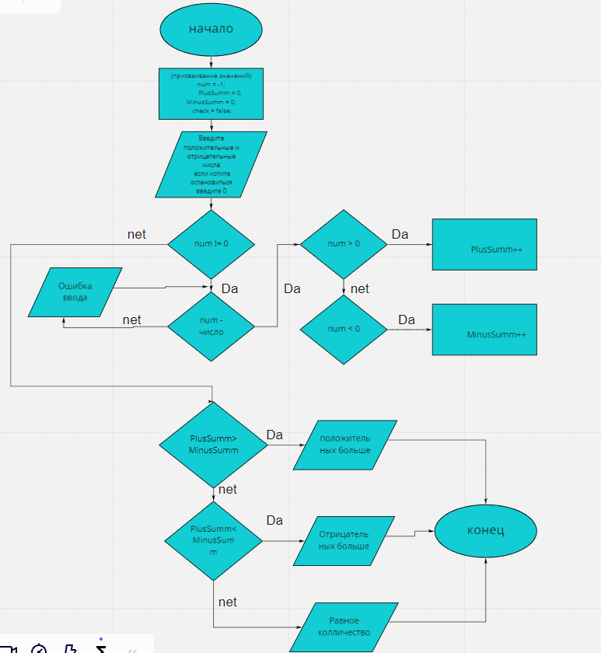

***Блок-схема 2 задания***

**4. Программа (листинг)**

using System;

using System.Collections.Generic;

using System.Linq;

using System.Text;

using System.Threading.Tasks;

namespace Lab___2__1_

{

internal class Program

{

static void Main(string[] args)

{

double num = -1;

double PlusSumm = 0, MinusSumm = 0;

bool check = false;

Console.WriteLine("Введите положительные и отрицательные числа");

Console.WriteLine("если хотите остановиться введите 0");

do

{

do

{

try

{

num = Convert.ToDouble(Console.ReadLine());

check = true;

}

catch

{

Console.WriteLine("Ошибка ввода");

}

} while (check == false); // тест на ошибку ввода

if (num > 0)

{

PlusSumm++;

}

else if(num < 0)

{

MinusSumm++;

}// определение знака

} while (num != 0);

if (PlusSumm > MinusSumm)

{

Console.WriteLine("положительных больше");

}

else

{

if (MinusSumm > PlusSumm)

{

Console.WriteLine("Отрицательных больше");

}

else

{

Console.WriteLine("Равное колличество");

}

}//вывод результата

}

}

}

**5. Тестирование**

***Табл. 2. Тестирование методом черного ящика.***

|  |  |  |  |
| --- | --- | --- | --- |
| **Номер** | **Исходные данные** | **Ожидаемый результат** | **Полученный результат** |
| **1** | Num=’abc’ | Ошибка ввода | Ошибка ввода |
| **2** | Num= 5; 6; 3; -5; 2.8; 0 | положительных больше | положительных больше |
| **3** | Num= 5; -6; -3; -5; 2,8; 0 | отрицательных больше | отрицательных больше |
| **4** | Num= 0 | Равное колличество | Равное колличество |
| **5** | Num= 5; -6; 3; -5; 0 | Равное колличество | Равное колличество |

***Табл. 3. Классы исходных данных.***

|  |  |  |  |  |  |
| --- | --- | --- | --- | --- | --- |
|  | **1** | **2** | **3** | **4** | **5** |
| **Текст** | **+** |  |  |  |  |
| **числа** |  | **+** | **+** | **+** | **+** |

***Табл. 4. Классы выходных данных.***

|  |  |  |  |  |  |
| --- | --- | --- | --- | --- | --- |
|  | **1** | **2** | **3** | **4** | **5** |
| положительных больше |  | **+** |  |  |  |
| Равное колличество |  |  |  | **+** | **+** |
| отрицательных больше |  |  | **+** |  |  |
| **Ошибка ввода** | **+** |  |  |  |  |

***Табл. 5. Тестирование методом белого ящика.***

|  |  |  |  |  |  |  |
| --- | --- | --- | --- | --- | --- | --- |
|  |  | **1** | **2** | **3** | **4** | **5** |
| while (check == false)**/num** | **1** |  | **+** | **+** | **+** | **+** |
| **N** | **+** |  |  |  |  |
| if (PlusSumm > MinusSumm) | **+** |  | **+** |  |  |  |
| **-** |  |  |  |  |  |
| if (PlusSumm < MinusSumm) | + |  |  | **+** |  |  |
| - |  |  |  | **+** | **+** |
| if (num > 0) | +  - |  |  |  | **+** |  |
| If (num < 0) | +  - |  |  |  | **+** |  |
| while (num != 0); | 1  N | **+** | **+** | **+** | **+** | **+** |
|  |  |  |  |  |  |  |
|  |  |  |  |  |  |  |
|  |  |  |  |  |  |  |
|  |  |  |  |  |  |  |

**Задача №3**

**1. Постановка задачи**



**2. Анализ**

***Классы входных данных:***

* n – тип int

***Классы выходных данных:***

* count– тип double,

***Табл. 1. Анализ классов исходных данных.***

|  |  |  |
| --- | --- | --- |
| **Исходные данные** | **Классы** | **Ожидаемый результат** |
| N | Целое число | Вещественное число |
| Символ буква или не целое число | Ошибка ввода |

**3. Блок-схема**

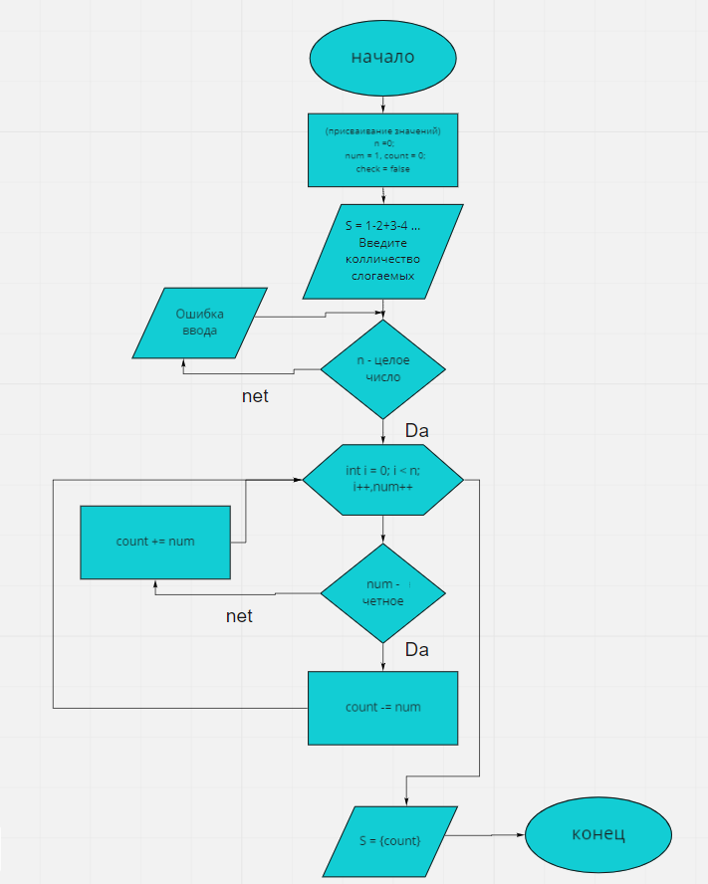

***Блок-схема 3 задания***

**4. Программа**

using System;

using System.Collections.Generic;

using System.Linq;

using System.Text;

using System.Threading.Tasks;

namespace Lab__2__3_

{

internal class Program

{

static void Main(string[] args)

{

// S= 1-2+3-4, всего n слагаемых;

int n =0;

double num = 1, count = 0;

bool check = false;

Console.WriteLine("S = 1-2+3-4 ...");

Console.WriteLine("Введите колличество слогаемых");

do

{

try

{

n = Convert.ToInt32(Console.ReadLine());

if (n >= 0)

{

check = true;

}

else

{

Console.WriteLine("ошибка ввода");

}

}

catch

{

Console.WriteLine("ошибка ввода");

}

}while(check == false);

for (int i = 0; i < n; i++,num++ )

{

if (num % 2 == 0)

{

count -= num;

}

else

{

count += num;

}

}

Console.WriteLine("S = " + count);

Console.ReadLine();

}

}

}

**5. Тестирование**

***Табл. 2. Тестирование методом черного ящика.***

|  |  |  |  |
| --- | --- | --- | --- |
| **Номер** | **Исходные данные** | **Ожидаемый результат** | **Полученный результат** |
| **1** | N = ’abc’ | Ошибка ввода | Ошибка ввода |
| **2** | N= 5,6 | Ошибка ввода | Ошибка ввода |
| **3** | N= -5 | Ошибка ввода | Ошибка ввода |
| **4** | N= 5 | 3 | 3 |
| **5** | N= 0 | 0 | 0 |
| **6** | N= 1 | 1 | 1 |

***Табл. 3. Классы исходных данных.***

|  |  |  |  |  |  |  |
| --- | --- | --- | --- | --- | --- | --- |
|  | **1** | **2** | **3** | **4** | **5** | **6** |
| **Не целое положительное число** | **+** | **+** | **+** |  |  |  |
| **Целое положительное число** |  |  |  | **+** | **+** | **+** |

***Табл. 4. Классы выходных данных.***

|  |  |  |  |  |  |  |
| --- | --- | --- | --- | --- | --- | --- |
|  | **1** | **2** | **3** | **4** | **5** | **6** |
| Count |  |  |  | **+** | **+** | **+** |
| **Ошибка ввода** | **+** | **+** | **+** |  |  |  |

***Табл. 5. Тестирование методом белого ящика.***

|  |  |  |  |  |  |  |  |
| --- | --- | --- | --- | --- | --- | --- | --- |
|  |  | **1** | **2** | **3** | **4** | **5** | **6** |
| while(check == false) **&&** if (n >= 0)/ **n** | **1** |  |  |  | **+** | **+** | **+** |
| **N** | **+** | **+** | **+** |  |  |  |
| for (int i = 0; i < n; i++,num++ ) | **0**  **1**  **N** | **+** | **+** | **+** | **+** | **+** | **+** |
|  |  |  |  |  |  |  |  |
|  |  |  |  |  |  |  |  |